
通辽经济技术开发区
新城街道希望新城社区工作简报

主办：希望新城社区党委 2026年2月26日
学习《习近平：在二〇二六年春节团拜
会上的讲话》
为深入学习贯彻习近平总书记重要讲话精神，凝聚社区发展奋进力量，2026年2月26日，希望新城社区组织开展专题学习会，集中学习《习近平：在二〇二六年春节团拜会上的讲话》。
会上，社区书记穆田薇领学讲话全文，回顾过去一年我国经济社会发展取得的非凡成就，深刻领会2026年作为中国共产党成立105周年、“十五五”开局之年的重要意义，准确把握坚持人民至上、一切为了人民幸福的核心要求。与会人员认真学习、热烈交流，一致认为总书记讲话温暖人心、催人奋进，为基层治理、服务群众指明了前进方向、提供了根本遵循。
会议最后，大家纷纷表示，将把学习成果转化为履职尽责的实际行动，紧扣社区民生服务、基层治理、文明创建、安全稳定等重点工作，聚焦居民急难愁盼，用心用情办好民生实事，持续提升服务质效。
【影像资料】
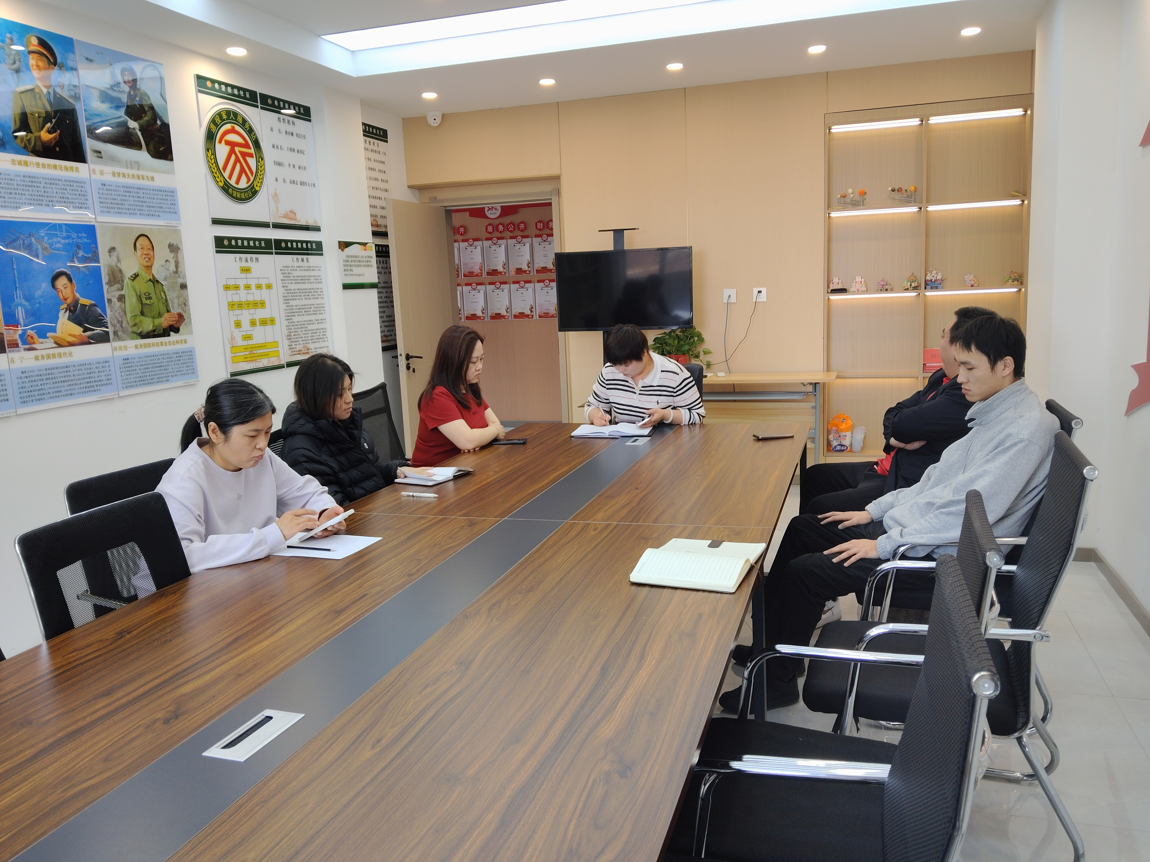
图一：2026年2月26日开展集中学习
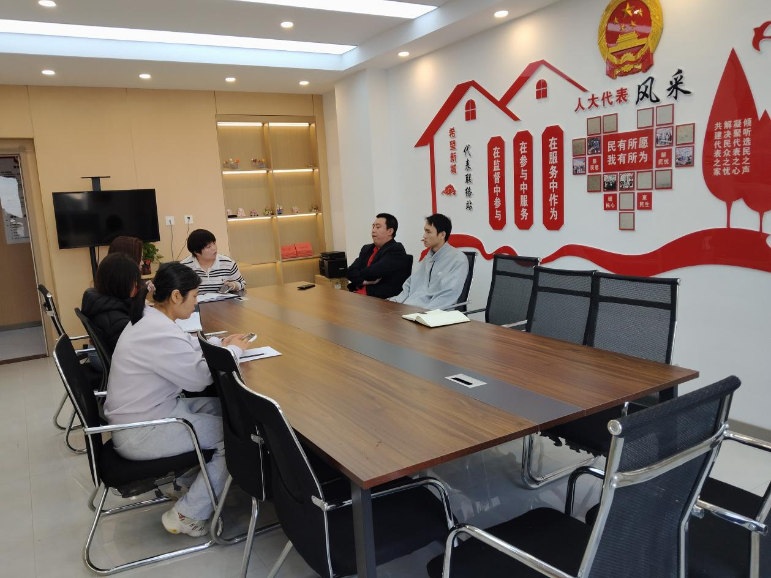
图二：2026年2月26日开展集中学习

